1. Entramos en las políticas de grupos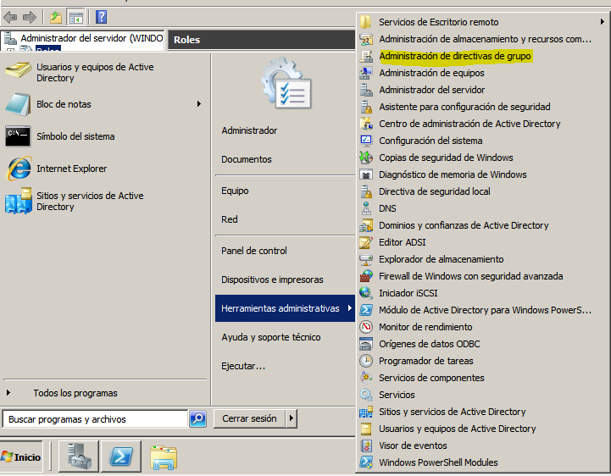
2. Comprobamos que están instaladas

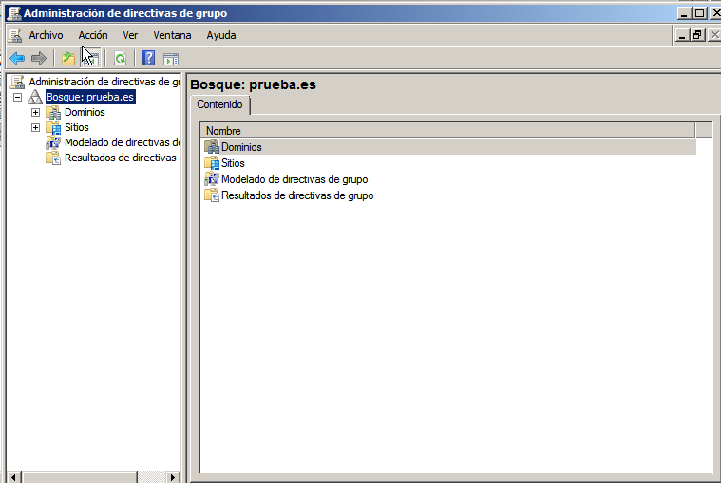

3.Explicacion de las políticas

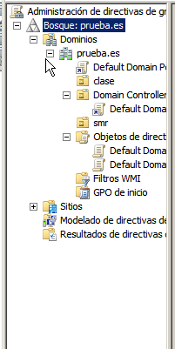

Directivas para la UO

Directivas creadas

Directiva predeterminada del DC

Directiva para usuario y equipos del dominio

Configurar para que no se active el protector de pantalla

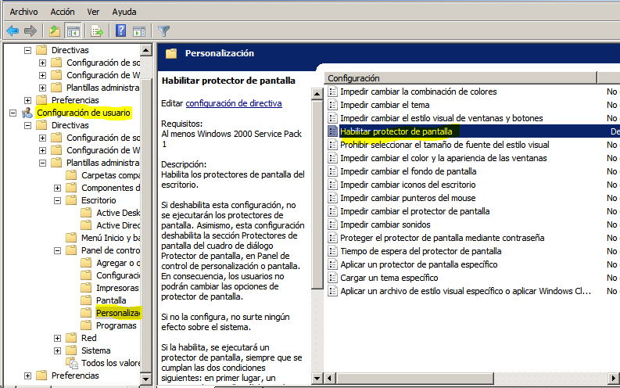

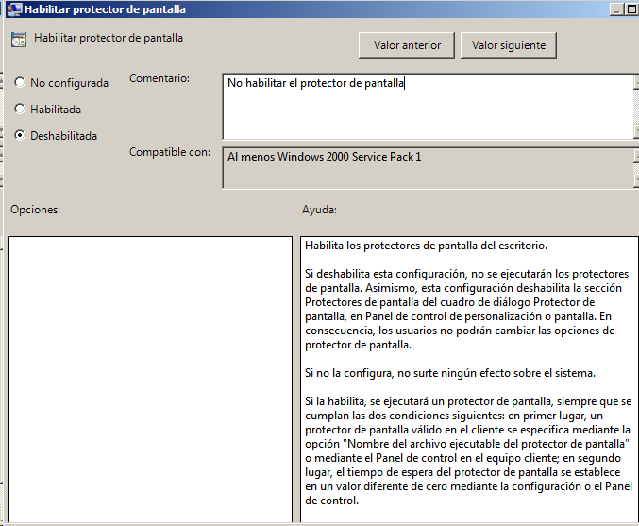

Comprobarla la GPO

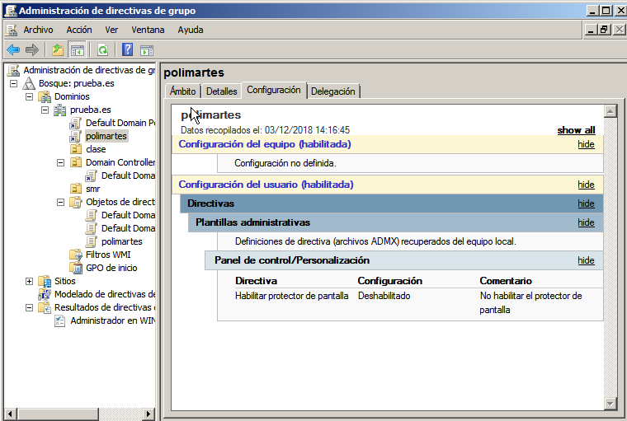

Prohibir el acceso al panel de control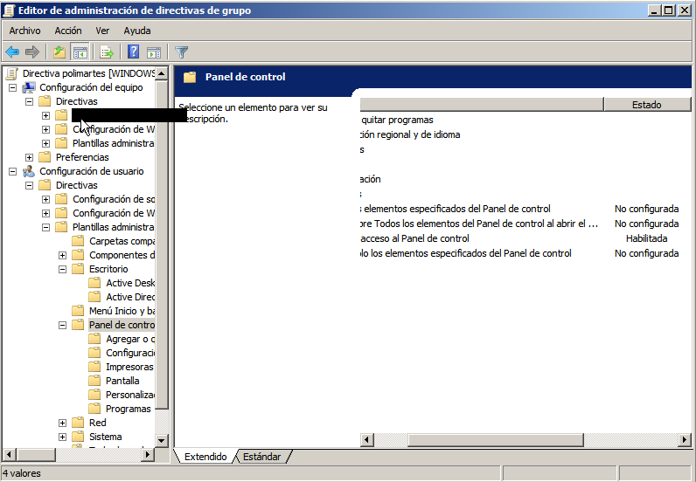

Lo usuarios no pueden bloquear los equipos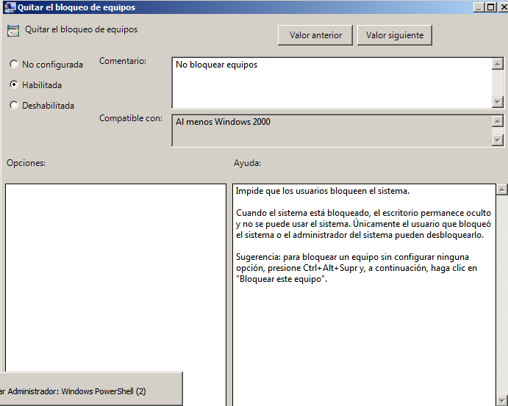

Quitar el botón de música del Inicio